A jövő kvantumhálózata épül a BME I épületének tetején
Fontos mérföldkőhöz érkezett a Műegyetem kvantumkommunikációs infrastruktúrájának fejlesztése. Az új eszköz telepítése után a Műegyetem kutatói infravörös tartományban működő kvantumkulcsszétosztó műholdakkal tudnak majd kommunikálni.
Szeptember közepén megkezdődtek az építési munkálatok az I épület tetején a BME által tavaly beszerzett, kvantumkommunikációs célokra alkalmas optikai földi állomás telepítésének előkészítése keretében. Az osztrák Quantum Technology Laboratories GmbH (Qtlabs) által fejlesztett eszközt várhatóan az év végén telepítik véglegesen.
Az új berendezés lehetővé teszi a BME számára, hogy infravörös tartományban működő kvantumkulcsszétosztó (Quantum Key Distribution, QKD) műholdakat kövessen és kommunikáljon velük. Ilyen rendszer lesz az Európai Űrügynökség Eagle-1 küldetésének műholdja is, amelynek felbocsátását a közeljövőben tervezik.
A földi állomás működéséhez speciális infrastruktúra szükséges. Daru segítségével emelték a helyére a betonalap és a tartóoszlop elemeit, majd a szakemberek a tetőn állították össze a szerkezetet. A tartóoszlop hordozza majd a földi állomás nagy pontosságú távcsövét, amely a műholdas kvantumkommunikáció megvalósításának kulcseleme.
A műholdas kvantumkommunikáció egyik legfontosabb előnye, hogy fizikailag garantáltan biztonságos kulcscserét tesz lehetővé egymástól nagy távolságra lévő helyszínek között. Míg hagyományos optikai hálózatokon a nagy távolságú kapcsolatokhoz több köztes csomópont vagy megbízható ismétlőállomás szükséges, addig a műholdas kvantumkulcsszétosztás közvetlen kapcsolatot teremt a végpontok között.
A 2025 májusában bejelentett beszerzés pénzügyi forrását az Európai Unió és a magyar állam által támogatott, 2023-ban indított, az idei év végéig tartó QCIHungary projekt biztosítja. A BME az Európai Kvantumkommunikációs Infrastruktúra részeként megvalósuló CEQCI (QCI Network in Central Europe) projekt keretében tervezi a rendszer tudományos és technológiai hasznosítását.
E projekt célja a közép-európai kvantumkommunikációs infrastruktúra kiépítése, amelynek részeként a BME földi állomása együttműködhet több nemzetközi partner hasonló rendszereivel, köztük az Universität Innsbruck földi állomásával. A tervek szerint az összeköttetés demonstrálja majd a kvantumalapú, kiemelten biztonságos kommunikáció megvalósíthatóságát nemzetközi környezetben.
A 11 tagú nemzetközi CEQCI konzorcium koordinátora a BME, a projekt szakmai vezetője pedig a Hálózati Rendszerek és Szolgáltatások Tanszéket vezető Bacsárdi László egyetemi docens. Az egyetem a projektben két munkacsoport vezetését is ellátja, miközben a tanszék mellett további kutatói közösségek, köztük fizikus szakemberek is bekapcsolódnak a fejlesztési és kutatási feladatokba.
A most telepített tartószerkezetek látványos előrelépést jelentenek egy olyan infrastruktúra létrehozásában, amely a jövő kvantumbiztos kommunikációs hálózatainak hazai kutatásához és nemzetközi demonstrációjához biztosít majd egyedülálló lehetőségeket.
Sajtókapcsolat:
- Kommunikációs Igazgatóság
- +36 1 463 2250
- kommunikacio@bme.hu
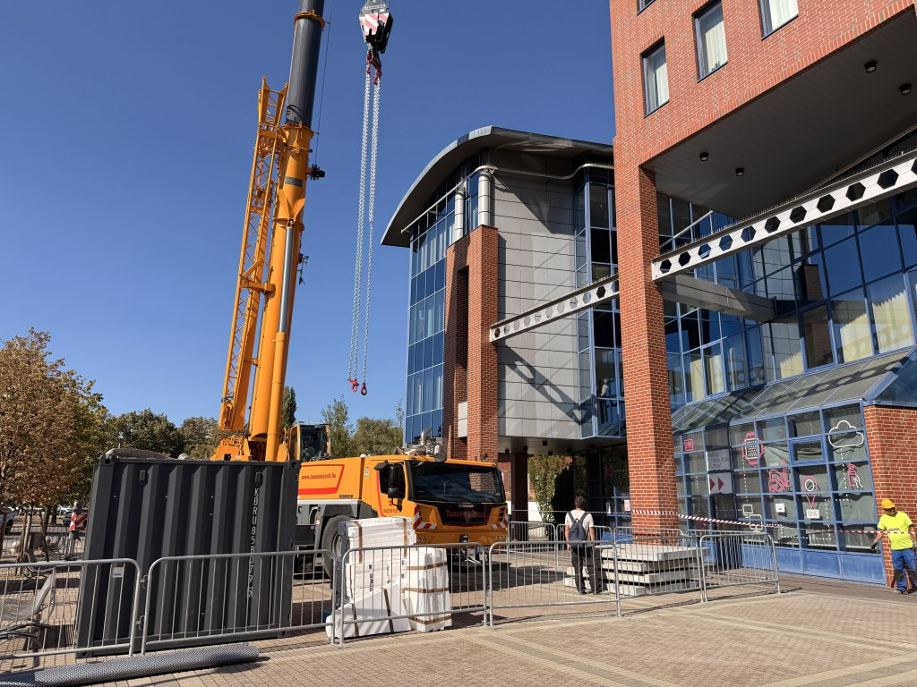 | © Budapesti Műszaki és Gazdaságtudományi Egyetem
Eredeti tartalom: Budapesti Műszaki és Gazdaságtudományi Egyetem
Továbbította: Helló Sajtó! Üzleti Sajtószolgálat
Ez a sajtóközlemény a következő linken érhető el:

